* **Инфографика и карточки**

**Есть такая информация, которую удобнее подавать карточек. При создании таких карточек старайтесь следовать простым правилам: «один тезис – одна карточка», текст и графика хорошо видны с любых устройств, легко читаемый шрифт Если же вы используете инфографику из другого источника, помните о том, что она должны быть качественной.**

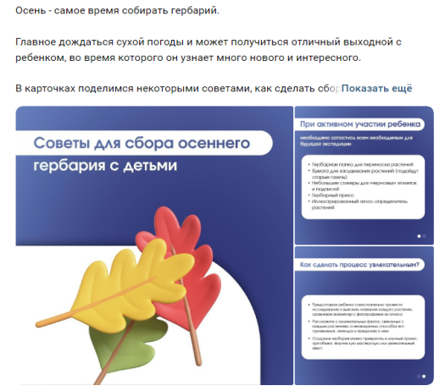

* **Интерактивы и разнообразие форматов**

**Очень важны для развития паблика, это взаимодействие(опрос, конкурс, фотопоиск, игра-викторина и др.) такие посты повышают вовлечённость и привлекают новых подписчиков.**

**Кроме фото-постов и видео существует множество других интересных форматов – опросы, инфографика, карточки, клипы,**

**игры, фотоальбомы, статьи, музыка и др.**

* **Обратная связь**

**Вызывайте подписчиков на диалог, стимулируйте оставлять доброжелательные и интересные комментарии. Если пользователи пишут комментарии под  
постами – обязательно реагируйте на них, отвечайте хотя бы смайликом или стикером.  
Такие действия значительно поднимают вовлечённость вашей аудитории.**



**Выделим главные требования:**

1. **Систематичность предоставления материалов для постов.**
2. **Фото и видео должны быть качественными, содержать суть деятельности, обязательно указать тему и краткое описание. Фото не более 10 шт., а видео до 1,5 минуты.**

**Подготовил:**

воспитатель первой

квалификационной категории

Коновалова Вера Евгеньевна

1. **Активность всех педагогов на все виды контента!!!**

Муниципальное бюджетное дошкольное образовательное учреждение г. Костромы

«Детский сад № 16»

*Памятка для педагогов*

**«Госпаблик в социальной сети**  
**«ВКонтакте» как одна из форм взаимодействия с родителями»**

г.Кострома 2025 год

Популяризация соцсетей привела к появлению новых форм взаимодействия с родителями воспитанников.

**Примером такого взаимодействия является Госпаблик в соцсети «ВКонтакте», по - другому ее еще называют официальная страница дошкольной организации, ведь родители являются основными подписчиками нашего паблика.**

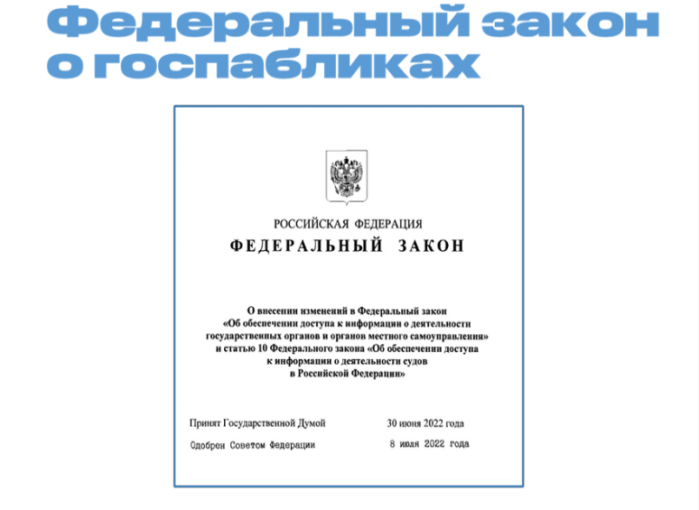**С 1 декабря 2022 года каждая государственная и муниципальная образовательная организация, в том числе и дошкольная, стала, обязана иметь помимо официального сайта, свою официальную страницу в одной из социальных сетей.**

**Что такое контент и основные принципы качественного контента:**

**Контент в госпаблике - это значимые и интересные для подписчиков новости о работе учреждения и региона в целом, а также темы, которые актуальны для целевой аудитории.**

***Основные принципы качественного контента:***

**• ЖИВОЙ ЯЗЫК  
• КАЧЕСТВЕННОЕ ФОТО  
• ВИДЕО  
• ИНФОГРАФИКА И КАРТОЧКИ  
• ИНТЕРАКТИВЫ  
• РАЗНООБРАЗИЕ ФОРМАТОВ  
• ОБРАТНАЯ СВЯЗЬ**

* **Качественные фото**

**Обращайте внимание на качество снимков, композицию. Объединяйте в публикации несколько снимков об одном событии, но только если они яркие, интересные, разнообразные.**

**Фото-коллажи желательно использовать не более 4 фото в одном коллаже.**

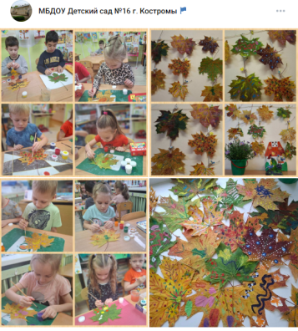

* **Живой язык**

**Ваши тексты должны ориентироваться на соцсети, то есть быть краткими, легко читаемыми, разбиты на абзацы, в них могут присутствовать эмодзи (но не слишком много). Избегайте огромных текстов, которые не делятся на абзацы.  
Каждый текст должен нести определённую мысль, желательно только одну.**

**Не должно быть текстов без картинок/видео, так же не должно быть просто фото без подписи и т.п. иначе запись не будет засчитана в общий рейтинг сообщества.**

* **Качественные видео**

**Желательно снимать вертикальные видео и адаптируйте их под форматы соцсетей. Монтируйте короткие видео от 30 до 60 секунд, используйте субтитры, переходы между кадрами, видеоэффекты, подходящую музыку.**